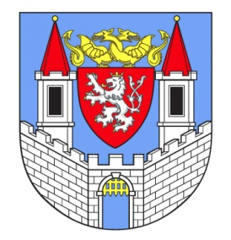
ZÁPIS
Z VI. zasedání Komise zdravotní a sociální Rady města Kolína

Místo konání: Domov pro seniory – Městské sociální a zdravotní služby - Slovenská 984, Kolín II.
Dona konání: 7.6.2016 od 15:00 hod.
Počet přítomných členů: 8
Počet omluvených členů: 5
Přítomni a omluveni: dle prezenční listiny

- Prohlídka a přivítání v domově pro seniory ve Slovenské ulici, kde je poskytována sociální služba domov pro seniory a odlehčovací služba provedla ředitelka organizace Městské sociální a zdravotní služby (příspěvková organizace Města Kolína), provedla Bc. Ivana Nováková; následně také realizována diskuze k zajištění a výši úhrad za poskytované sociální služby

- Rozhodování o přidělení finančních prostředků z dotačního titule Komise zdravotně sociální RM Kolín:
organizace | návrh | hlasování
 |  | pro | zdržel | proti
Leccos, z.s. | 15.000 | 6 | 2 | 0
SPMP, pobočný spolek Kolín | 20.000 | 8 | 0 | 0
Edukační a rekondiční pobyt ÚO SD ČR Kolín | 0 | 8 | 0 | 0
PB Help Asistent - ÚAMK – AMK ZPM Příbram Beroun | 20.000 | 5 | 3 | 0

- Informování o „propagaci“ tísňové péče, jako jedné z důležitých služeb, které napomáhají osobám (seniorům a osobám se zdravotním postižením) setrvat v jejich domácnosti, včetně plánovaných aktivit v této oblasti.

- Informování o výstavbě a chystaném otevření nových sociálních služeb poskytovaných v pobytové formě – druhu domov pro seniory nebo domov se zvláštním režimem s kapacitou cca 130 lůžek a cca 250 lůžek na území obecního úřadu obce s rozšířenou působností (ORP) Kolín.

- Různé

Zapsal: Mgr. Petr Mach, vedoucí OSVZ
Ověřila: Mgr. Havlíková, předsedkyně komise

